Администрация города Липецка информирует владельцев нестационарных объектов о том, что решением сессии Липецкого городского Совета депутатов 25.08.2015 года № 1093 принят Порядок перемещения (переноса) самовольно размещенных нестационарных объектов потребительского рынка на территории города Липецка, согласно которому собственник объекта или лицо, использующее объект обязан выполнить требование о добровольном перемещении (переносе) с незаконно занимаемой территорий в противном случае будут проведены мероприятия по перемещению (переносу) нестационарных торговых объектов администрацией города Липецка. На 18.12.2017 составлено 5 актов выявления самовольно размещенных нестационарных объектов потребительского рынка:

№ п/п | Адресный ориентир | Тип объекта | Акт выявления самовольно размещенного нестационарного объекта | Срок исполнения требования о доброволь-ном перемеще-нии (переносе) объекта | Фото
1 | ул.Доватора, район дома № 7 | Киоск | № 582 от 18.12.2017 | 20.12.2017 | 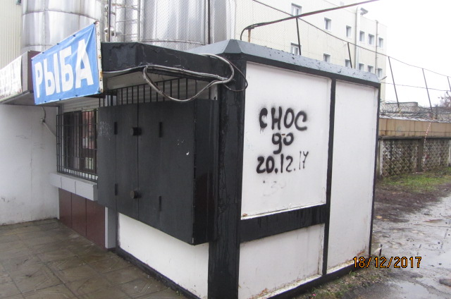
2 | ул.Киевская, район дома № 34 | Киоск | № 583 от 18.12.2017 | 20.12.2017 | 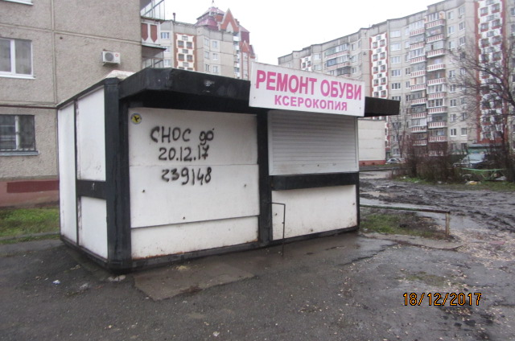
3 | ул.Киевская, район дома № 55 | Киоск | № 584 от 18.12.2017 | 20.12.2017 | 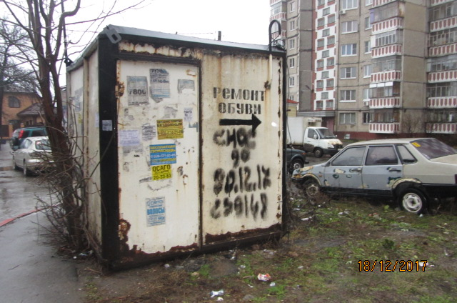
4 | ул.Киевская, район дома № 25 | Киоск | № 585 от 18.12.2017 | 20.12.2017 | 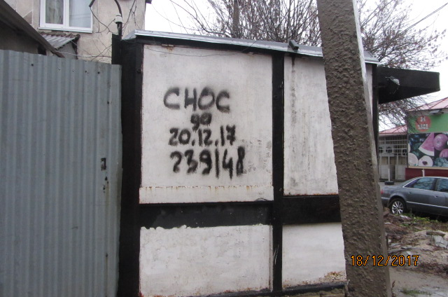
5 | пл.Юных Натуралистов, район дома № 7 | Киоск | № 586 от 18.12.2017 | 22.12.2017 | 